Emerald Cultural Institute Cobham Hall — летняя школа в Великобритании

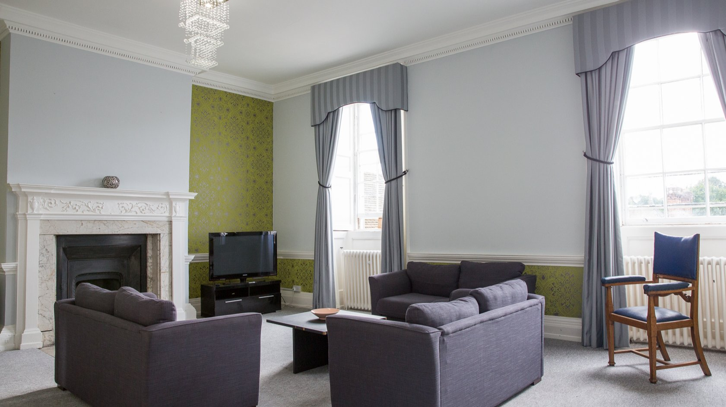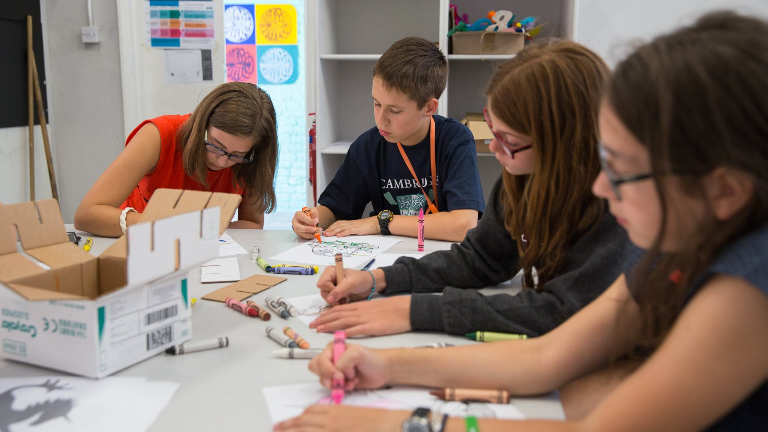

Cobham, Kent, UK, от 11 до 17 лет

Интенсивность курса (Учебные часы в неделю) | 15
Размещение | Кампус / Лагерь
Тип комнаты | Многоместная
Ванная Комната | Общие
Питание | Завтрак, Обед и Ужин
Экскурсии в неделю | 3
Экскурсии в будни на полдня | 2
Экскурсии в выходные на целый день | 1

Описание

Почему стоит ехать в эту школу

Инфраструктура школы

Спортивная инфраструктура

Хобби и клубы

Что еще включено в цену программы

Рекомендованные города прилета

Лондон

Примерная программа
 | Утро | День | Вечер
День 1 | Уроки | Спортивные мероприятия & творчество/кулинария | Досуговые мероприятия
День 2 | Уроки | Мероприятия / Экскурсия в Рочестер | Досуговые мероприятия
День 3 | Уроки | Спортивные мероприятия & творчество/кулинария | Досуговые мероприятия
День 4 | Поездка в Лондон | Поездка в Лондон | Развлекательные мероприятия
День 5 | Уроки | Самба | Танцы
День 6 | Уроки | Экскурсия в Кентребери | Кино
День 7 | Свободное время | Свободное время | Досуговые мероприятия

Помощь в бронировании: +7 495 204 20 68 или онлайн-консультант на travelclass.org
Электронная почта: go@travelclass.org

